## Результаты опроса изучение мнения населения о коррупции.

Участвовали в опросе 410 человек. Вопросы предполагали несколько вариантов ответов. На поставленные вопросы ответили следующим образом.

**На вопрос Что такое "Коррупция"?**

|  |  |
| --- | --- |
| Взяточничество | 100 |
| Нравственное падение общества | 10 |
| Преступление, нарушение закона | 47 |
| Использование должностным лицом своего служебного положения с целью личной выгоды | 184 |
| Мошенничество | 2 |
| Превышение своих полномочий ради достижения личных целей | 25 |
| Воровство | 1 |
| Противозаконное действие | 41 |

**2. Если вам пришлось попадать в коррупционную ситуацию, то пришлось ли Вам при этом давать взятку или все таки обходились без дачи взятки?**

|  |  |
| --- | --- |
| Да, пришлось дать взятку | 33 |
| Не стал давать взятку | 377 |

**3. Почему Вы не согласились давать взятку должностному лицу? Отметьте один вариант ответа.**

|  |  |
| --- | --- |
| взятка была мне не по карману | 17 |
| я принципиально не даю взятки | 92 |
| я не смог подобрать удобного случая | 4 |
| мою проблему можно решить другими путями без дачи взятки | 74 |
| испугался уголовной ответственности | 10 |
| намек на взятку был ясен | 12 |
| не попадал в такую ситуацию | 201 |

**4. Решился ли Ваш вопрос после того, как вы отказались от дачи взятки должностному лицу?**

|  |  |
| --- | --- |
| да, решился | 179 |
| решился, но частично или решение этого вопроса могло бы занять более длительное время | 154 |
| нет, не решился | 77 |

**5. Использовали ли Вы посредников при передаче взятки или подарка?**

|  |  |
| --- | --- |
| да | 25 |
| нет | 311 |

**6. Как Вы думаете, за последний год размер этих взяток увеличился или уменьшился? Отметьте один вариант ответа.**

|  |  |
| --- | --- |
| увеличился | 108 |
| остался таким же | 17 |
| уменьшился | 2 |
| не знаю | 199 |
| затрудняюсь ответить | 84 |

**7. В чем, по Вашему мнению, причины коррупции? Отметьте не более трех вариантов ответа.**

|  |  |
| --- | --- |
| Низкая заработная плата работников бюджетной сферы | 89 |
| Возможность принятия единоличного решения должностными лицами, свобода принятия решений | 87 |
| Недостаточно строгий контроль за действиями чиновников, их доходами и расходами | 244 |
| Низкий уровень правовой культуры у населения | 119 |
| Национальные традиции, менталитет | 39 |
| Нестабильная экономическая ситуация | 63 |
| Несовершенство судебной системы | 72 |
| Неадекватность наказания за факты коррупции | 98 |
| Отсутствие общественного контроля | 70 |
| взятки в основном берут не только в бюджетных сферах | 123 |

**8. Являются ли электронные очереди очереди гарантом прозрачности механизма предоставления данной услуги? Отметьте один вариант ответа.**

|  |  |
| --- | --- |
| да, решился | 157 |
| решился, но частично или решение этого вопроса могло бы занять более длительное время | 139 |
| нет, не решился | 114 |

**9. Пользуетесь ли Вы услугами, предоставляемыми в электронном виде через интернет?(оплата жкх платежей, штрафов ГИБДД, предварительная запись на получение заграничного паспорта, замена паспорта РФ, предварительная запись в больницу и др.)Отметьте один вариант ответа.**

|  |  |
| --- | --- |
| да | 383 |
| нет | 27 |

**10. Если Вы не пользуетесь электронными услугами, укажите, пожалуйста, причины? Отметьте не более трех вариантов ответа.**

|  |  |
| --- | --- |
| Высокие проценты за предоставление электронных услуг | 2 |
| Электронные услуги недоступны | 2 |
| Не доверяю | 16 |
| Нет необходимости | 14 |
| Не умею пользоваться | 3 |
| Не знаю о таких услугах | 2 |
| пользуюсь | 371 |

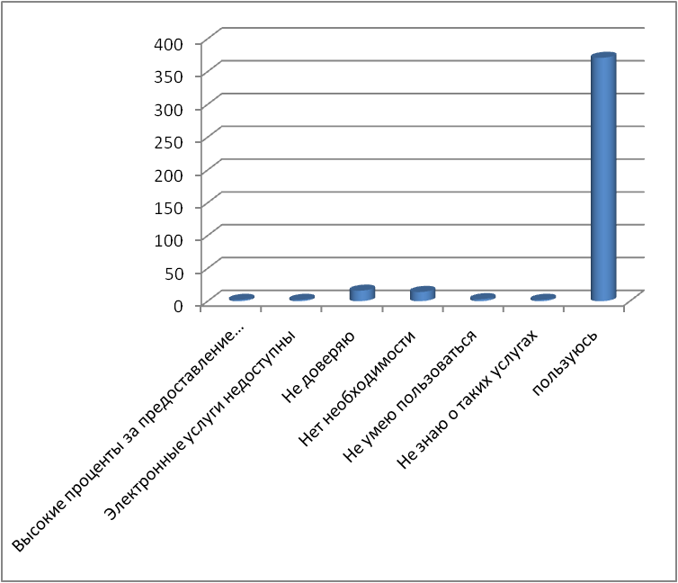

**11. Уровень коррупции в Нижнекамске:**

|  |  |
| --- | --- |
| Высокий | 68 |
| Средний | 152 |
| Низкий | 23 |
| Иные ответы | 167 |

**12. Как оцениваете работу отдела по противодействию коррупции Совета Нижнекамского муниципального района?**

|  |  |
| --- | --- |
| Положительно | 6 |
| Скорее положительно | 132 |
| Скорее отрицательно | 52 |
| Отрицательно | 4 |
| Иные ответы | 216 |

**11. Ваш пол:**

|  |  |
| --- | --- |
| мужской | 39 |
| женский | 371 |

|  |  |
| --- | --- |
| **12. Ваш возраст** |  |
|  |  |
|  |  |
| от 18 до 29 лет | 61 |
| от 30 до 49 лет | 225 |
| от 50 до 59 лет | 100 |
| 60 лет и старше | 24 |

|  |  |
| --- | --- |
| **13. Род ваших знаний:** |  |
|  |  |
|  |  |
| Предприниматель, бизнесмен | 21 |
| Руководитель высшего звена | 13 |
| Руководитель среднего звена (мастер, бригадир, начальник отдела) | 65 |
| Учитель, воспитатель, работник системы образования | 60 |
| Врач, работник здравоохранения | 15 |
| Творческая интеллигенция | 44 |
| Преподаватель вуза, научный сотрудник | 9 |
| Служащий, специалист на предприятии и организации | 56 |
| Работник правоохранительной и судебной системы, силовых структур | 10 |
| Рабочий | 49 |
| Работник сельского хозяйства | 21 |
| Студент | 1 |
| Домохозяйка, временно безработный | 34 |
| Пенсионер | 12 |

|  |  |
| --- | --- |
| **14. Где вы живёте?** |  |
|  |  |
| в городе | 332 |
| в селе | 78 |